Кам’янець-Подільський коледж культури і мистецтв

Комісія загальноосвітньої підготовки
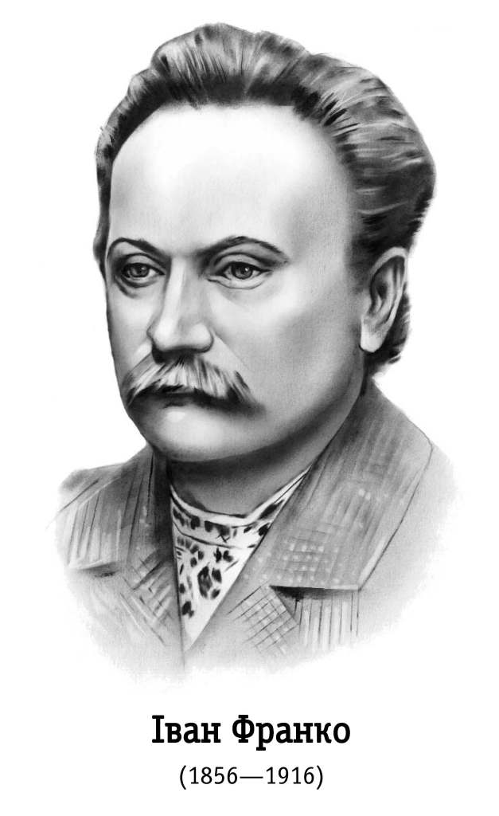

06 жовтня 2016 року
10¹⁵ – 11¹⁵
Аудиторія №1

Лиш боротись — значить жить!
Іван Франко

Я син народу, що вгору йде…

До 160-річчя від дня народження І.Я.Франка

10¹⁵
- «Я син народу, що вгору йде…». Виховний захід

11⁰⁰
- Презентація книжкової виставки

Запрошуються вci бажаючi!

Вед. 1(Ільєва) Галичина дала світові багато визначних людей. Серед них яскравою постаттю є Іван Франко - класик української літератури, геніальний письменник, перекладач, публіцист, громадський і просвітницький діяч, який своєю невтомною працею будив і зміцнював національну свідомість українців.
Вед. 2 (Зуляк) Іван Франко - європейський геній - встає сьогодні з нами за збереження Української держави, яку він будував своєю титанічною, каменярською працею. За обсягом знань, багатством лексичного запасу він був енциклопедією, а за працьовитістю, результативністю та глибиною мислення його величають титаном думки і праці. Людству він залишив понад 5 тисяч оригінальних і перекладних творів, статей, рецензій. Перегорнімо ж сторінки книги життя Івана Яковича Франка.
Вед. 1(Ільєва) Був середнього зросту, а йшов як велетень…мало хто встигав за ним, а головою сягав хтозна-як високо.
Вед. 2 (Зуляк) Спокійної вдачі, а вибухав, як порох, коли йшлося про добро трудящих, і кидав громи, щоб Русь не спала.
Вед. 1(Ільєва) З війська відпустили за слабкий зір, а бачив краще від інших, з низин далі сягав оком, ніж інші згори.
Вед. 2 (Зуляк) Влада гнобителів не пустила його викладати у вищій школі, а він став учителем усього народу.
Вед. 1(Ільєва) Напрацювався за десятьох, а життя йому було дано лиш одне, та й то недовге.
Вед. 2 (Зуляк) Таким був Іван Франко, робітник пера, Каменяр, чарівник слова.
Чубар (показує на портрет). «Він був… з гарним високим чолом, з трохи крученим рудавим волоссям, з рудавими невеликими вусами і сірими очима. На його обличчі малювалися розум і енергія. Очі і вуста показували на впертість і завзятість.
Він ходив у вишиваній сорочці. Одяг на ньому був невибагливий, навіть убогий. У поведінці… скромний… навіть трохи несміливий.»
Вед. 1(Ільєва) Мальовниче підгірське село Нагуєвичі на Дрогобиччині. В сім’ї сільського коваля Якова Франка 27 серпня 1856 року народився син Іван, якому судилося стати гордістю України. У цьому велика заслуга його наставників та вихователів – батьків.
Дембіцький У долині село лежить,
Понад селом туман дрижить,
А на горбі, край села
Стоїть кузня немала.
А в тій кузні коваль клепле,
А в коваля серце тепле,
А він клепле та й співа
Всіх до кузні іззива.
Вед. 2 (Зуляк) Так згадував Іван Франко батьківську кузню, що будила в пам'яті світлі та щасливі спогади. Там він слухав розповіді селян про тяжку працю, злидні та неврожаї, бачив нужденних заробітчан. У дитячу душу глибоко запало побачене і почуте. Він зрозумів, як тяжко живеться людям, і усвідомив, що за кращу долю треба боротися. Вогонь кузні та батьківська любов зігрівали душу великого письменника.
Дембіцький "На дні моїх споминів і досі горить той маленький, але міцний вогонь... Се вогонь у кузні мойого батька. І мені здається, що запас його я взяв дитиною у свою душу на далеку мандрівку життя. І що він не погас і досі".
Вед. 1(Ільєва) По закінченні сільської школи в с. Ясениці Сільній батьки віддали Івася до так званої нормальної школи при базиліанському монастирі ордена василіан у Дрогобичі.
Дембіцький Нормальна школа в Дрогобичі ще перед вступом дитини в неї була місцем постраху. Школа була для нас жорстокістю, тьмою обичаїв, карою, лихом. Як тільки прийшли діти до школи і стали перед учителем, так зараз щезав з лиця усміх, губи строго замикалися. На місце приязної прихильності родилися відпір, здержливість, недовір’я і боязнь перед несправедливою карою.
Вед. 2 (Зуляк) З 1867 року Іван Франко навчається в Дрогобицькій гімназії. В гімназії був дуже скромний і несміливий. Ходив у полотняній блузі, носив багато книжок і дуже багато читав. З п’ятого класу гімназії почав купляти на зароблені гроші книжки. Пізніше франко писав:
Дембіцький Я набрав замилування до книжок і почав збирати свою власну бібліотеку, яка до кінця моїх гімназіальних часів виросла до числа 500 томів. Ся бібліотека, в якій, крім різних класичних авторів, було зібрано й немало таких книжок, яких не було в гімназіальній бібліотеці… зробилася центром невеличкої громадки учеників.
Вед. 1(Ільєва) Навчаючи у гімназії, Франко захопився збиранням усної народної творчості і сам почав писати вірші. Багато читав. «При дуже нужденній лампі читав він нам то свої поезії, то «Кобзаря» Шевченка, то дещо зі Словацького й Міцкевича», - згадував товариш гімназичних років Франка І.Погорецький.
Вед. 2 (Зуляк) Іван Франко мав чималий доробок як фольклорист: 400 записаних пісень і 1800 коломийок. Також він сам був добрим співаком. Тексти пісень від нього записував М. Павлик, а мелодії - М. Лисенко. Згодом сам написав поезію «Ой ти, дівчино, з горіха зерня», яка стала народною.
Пісня
Вед. 1(Ільєва) Осінь 1875 року. Іван Франко у Львові – тодішньому центрі літературного і культурного життя Західної України. Він мріє поглибити і розширити знання в університеті. Та життя готувало йому багато розчарувань та випробувань. Поряд із навчанням Франко розгортає активну літературну і громадську діяльність, стає одним із організаторів студентського журналу «Друг».
Чубар «На Галицькій Русі не було чоловіка, що мав би такий вплив на сучасну молодь, який мав свого часу Іван Франко. У нього була гарна бібліотека, з якої користалась молодь його кружка, в бібліотеці тій знаходили ми те, чого деінде в Галичині не можна було знайти: «Вестник Европы», «Отечественные записки», твори Щедріна, Бєлінського, Добролюбова, Золя, Флобера, Спенсера, Дассаля, а з українських – Драгоманова, Мирного», - писав Є. Олесницький.
Крупник Тричі мені являлася любов.
Одна несміла, як лілея біла,
З зітхання й мрій уткана, із обнов
Сріблястих, мов метелик, підлетіла.
Купав її в рожевих блисках май,
На пурпуровій хмарі вранці сіла
1 бачила довкола рай і рай!
Вона була невинна, як дитина
Пахуча, як розцвілий свіжо гай.
Я вилась друга - гордая княгиня,
Бліда, мов місяць, тиха та сумна,
Таємна й недоступна, мов святиня.
Мене рукою зимною вона
Відсунула і шепну латаєм но:
"Мені не жить, тож най умру одна!"
І мовчки щезла там, де вічно темно.
Явилась третя — женщина чи звір?
Глядиш на неї - і очам приємно,
Впивається її красою зір.
То разом страх бере, душа холоне
І сила розпливається в простір.
І дармо дух мій, мов у сіті птах,
Тріпочеться! Я чую, ясно чую,
Як стелеться мені в безодню шлях
І як я ним у пітьму помандрую.
Вед. 2 (Зуляк) З невимовного болю Франкової душі постала збірка" Зів'яле листя". А тому й пісні в ній - "то голосні ридання", "підстрелені пташки", зойки враженого серця. Під тягарем життєвих обставин поет втомився, знесилився, почувався " зраненим звіром", що тікає в нетрі, щоб у своєму барлогу вмирати.
Вед. 2 (Ільєва) Любовна драма надломила його морально, надірвала дуту, переповнила все його єство нестерпною мукою. Тричі йому "являлася любов", тричі "в руці від раю ключ держала" і тричі поет втрачав надію на щастя. Нерозділене кохання залишило по собі "невтишиму тоску", засипавши снігом сподіване: " Замерзли в серці мрії молодечі, ілюзії криниця пересохла". Іван Франко знесилився, відчув неймовірну втому і пекучий біль, з якого й постали оті "ридання голосні" - пісні.
Вед. 2 (Зуляк) "Є в "Зів'ялому листі", - пише Дмитро Павличко, - речі такої красоти і глибинності, що їх сміливо можна віднести до найгеніальніших творів світової любовної лірики". Рядки Франкової поезії нас просто чарують:
Чого являєшся мені у сні
Вед. 2 (Зуляк) У липні 1877 року І.Франка було заарештовано. У тюрмі він пробув 9 місяців.
Дембіцький У в’язниці, не знаю чому – ставились до мене з особливою суворістю. Запхано мене до найгіршої камери, до злодіїв, убійників та інших звичайних злочинців… Протягом дев’яти місяців, проведених у тюрмі, сидів я переважно у великій камері, де перебувало 18-28 злочинців, де зимою ніколи вікно не зачинялось і де я, слабий на груди, з бідою добивався привілею спити під вікном… прокидався майже завжди з повним снігу волоссям на голові.
Вед. 1(Ільєва) Ще три рази поліція заарештовувала І Франка. Але він був несхитний. Випробування лише зміцнювало його революційно-демократичні переконання. І хоч часом було нелегко, та молода енергія, революційний запал і глибока любов до трудового народу перемагали життєві незгоди.
Фільм
Вірш «Вічний революціонер»
Вед. 2 (Зуляк) Вищу освіту І Франко здобув, але не у Львівському університеті, а в Чернівецькому і Віденському. Успішно захистив докторську дисертацію, мріяв про кафедру в університеті. Та шлях до викладання був закритий. Австрійський уряд не міг допустити, щоб небезпечний соціаліст пропагував свої ідеї в стінах навчального закладу. У 1907 році Франкові запропонували очолити кафедру слов’янських літератур Софійського університету. Однак вірний син свого народу, не мислячи життя без батьківщини, відмовився від цієї пропозиції.
Дембіцький Мене так використовують, що вже і жити не хочеться. Я змушений вести коректуру чужих праць, справляти переклади на німецьку мову таких перекладачів, що й до белетристики не годяться, не то до научних діл. Я мушу слухати, бо моє існування загрожене. З той праці я осліп і оглух.
Вед. 1(Ільєва) Часто доводилося великому поетові через матеріальні нестатки виконувати нелюбу роботу. Надзвичайне перенапруження фізичних сил призвело до того, що він тяжко захворів – на якийсь час втратив зір, здала нервова система. Але й у такі важкі часи його не покидала надія на краще майбутнє.
Вед. 2 (Зуляк) І.Франко завдяки великому таланту і невсипущій праці став одним із найосвіченіших людей свого часу.
Чубар Г.Величко згадує: «На іспиті в університеті професор дав мені, як завдання додому, опрацювати тему «Політико-торговельні відносини Русі та Візантії в Х та ХІ століттях». Я зайшов якось до Франка і розповів йому про цю тему, він одразу подав мені багато літератури й цілий нарис роботи, дав мені потрібні книжки, - так що я міг за два тижні закінчити тему, на яку сам мусив би витратити найменше півроку.
Іншого разу, коли я складав іспит з французької мови, мені дали тему обробити добу романтизму й Шатобріана. Після іспиту зайшов зайшов я до Франка й згадав це. І він розказав мені багато більше й докладніше, ніж я написав, спеціально готувавшись до іспиту.»
Вед. 2 (Зуляк) Ще за життя до І.Франка прийшло визнання. Святкування 25-річного та 40-річного ювілеїв літературної діяльності Каменяра свідчили про велику популярність його серед народу. У 80-90-ті роки Іван Франко був для молоді тим, ким Тарас Шевченко у 50-ті роки.
Вед. 1(Ільєва) Широко відзначався 40-літній ювілей літературної і громадсько-політичної діяльності великого Каменяра у Чернівцях. Було створено ювілейний комітет, який запросив І.Франка прибути на Буковину. У день приїзду сотні людей зібралися на привокзальному майдані. Ювіляра до сліз зворушила тепла зустріч. Чернівчани піднесли улюбленому письменнику хліб-сіль і букет чудових троянд. Після привітальних промов процесія рушила до міста. «Чернівці ні коли не бачили такої грандіозної демонстрації: це був своєрідний тріумфальний похід великого революціонера», - згодував студент І. Василашко. Коли у великому залі Народного дому Франко читав поему «Мойсей», присутні не могли стримати свого захоплення. Лунали вигуки: «Слава українському Мойсеєві!», «Слава Великому Каменяреві!»
Вед. 2 (Зуляк) Наприкінці життя Франко був уже загальновизнаним корифеєм науково-літературного життя Західної України. На смертному ложі, знеможений і приречений, він говорив:
Дембіцький Скрізь і завжди у мене була провідна думка – служити інтересам мого народу і загальнолюдським поступовим ідеям. Тим двом провідним я, здається, не споневірився досі і не споневірюсь, доки мого життя»
Вед. 1(Ільєва) Весняного травневого дня 1916 року великого Каменяра не стало. Його життєвий шлях був устелений тереном, але коли б довелось усе почати заново, він би не зрадив своїх ідеалів. «Подібно до легендарного Данко, розірвавши свої груди, він дістав вогненне серце і освітив ним шлях для визволення свого народу», - сказав про Франка Агатангел Кримський.
Чубар Якщо духовне життя народу порівнювати з багатою, розлогою кроною, то постать каменяра – це міцний стовбур, який понад сорок років тримав на собі цю крону на межі двох століть – ХІХ і ХХ. Його називають академією в одній особі, бо перу Франка належать близько 5 тисяч праць найрізноманітніших жанрів. Найповніше видання їх в Україні – 50 томів, але все написане Франком не вміститься, мабуть, і в 100 томів. Мало хто у світовій літературі може зрівнятися з ним у творчих звершеннях. Ми відчуваємо гордість від того, що така людина належить до нашого народу. Він жив і титанічно працював заради слави і кращого майбутнього України.
Човен

